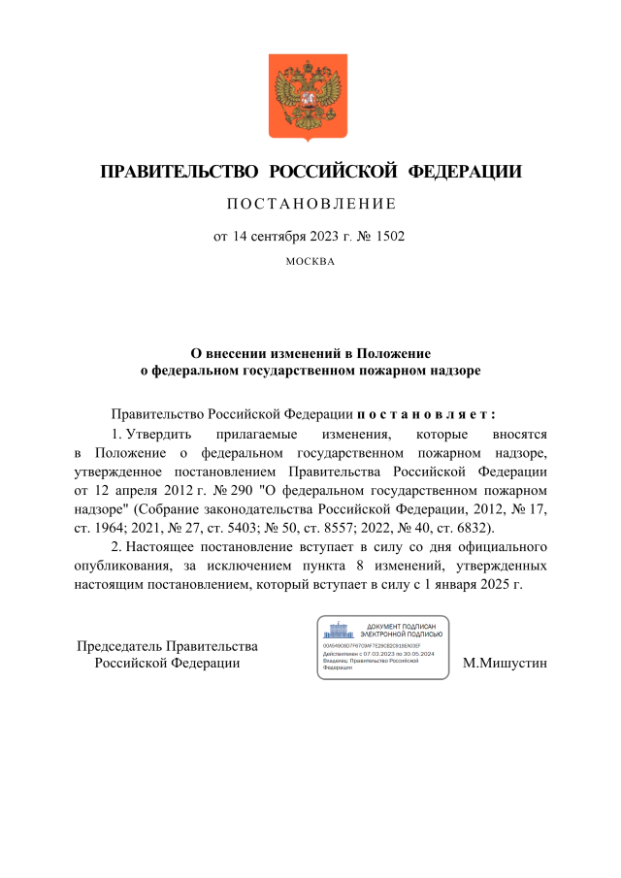

Скорректирован Порядок и критерии отнесения объектов защиты к определенной категории риска
Постановлением Правительства РФ от 14.09.2023 N 1502 внесены изменения в Положение о федеральном государственном пожарном надзоре, утв. Постановлением Правительства РФ от 12.04.2012 N 290.
Существенно скорректирован Порядок и критерии отнесения объектов защиты к определенной категории риска: при отнесении поднадзорных зданий, сооружений и помещений, а также наружных установок (далее - объекты защиты) к определенной категории риска причинения вреда (ущерба) охраняемым законом ценностям в результате пожаров используются сведения из автоматизированной аналитической системы поддержки и управления контрольно-надзорными органами МЧС России, а также сведения статистической отчетности Федеральной службы государственной статистики.
Критерии отнесения объектов защиты к определенной категории риска основываются на определении величин причинения вреда (ущерба) охраняемым законом ценностям в результате пожаров с использованием оценок социальных и материальных негативных последствий пожаров.
Настоящее постановление вступает в силу со дня официального опубликования (22.09.2023), за исключением пункта 8 изменений, утвержденных настоящим постановлением, который вступает в силу с 1 января 2025 г.
Источник: https://www.law.ru/npd/doc/docid/1303091333/modid/99

